
Desde el Alto del Chorrillo: Alcazaba (3.369 m) - Peñón del Globo (3.288 m)
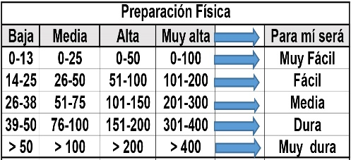
Distantzia/Distancia = 15,8 km
Aurreikusitako denbora /Tiempo estimado = 6,5 ordu
Garaiera positiboa /Desnivel positivo = 1.026 mts
Zailtasun teknikoa/Dificultad técnica = Moderatua/Moderado
Zailtasunaren indizea/Indice de dificultad = 133 (consultar tabla adjunta)
Descripción: La travesía discurre por la vertiente sur de la cresta de la sierra, zona muy árida y de relieves suaves en general, donde la monotonía de la grava rojiza sólo se ve ocasionalmente rota por algún modesto matojo amarillento o la mancha pardo-verdusca de una laguna medio agostada.
Por lo demás, el itinerario es muy fácil, cómodo de caminar y de una belleza impresionante por la extrema aridez de parajes como la Hoya de Siete Lagunas.
Itinerario: Partiremos del Alto del Chorrillo, donde nos dejará la lanzadera que previamente habremos tomado en Capileira. Ascenderemos por una ladera de cascajo para encaramarnos a lo alto de la Loma del Mulhacén. Una vez arriba, el camino toma la dirección general del lomo de la montaña, por el que va ganado altura en lazadas. El panorama se va abriendo al sur, hacia las Alpujarras y el mar, y a veces al este, hacia Gádor y el extremo oriental de la propia Sierra Nevada.

Seguimos ganando altura hasta los alrededores de la cota 3.100; entonces, teniendo a la vista sobre nosotros el vértice del Mulhacén II, un hito de gran tamaño marca la salida de una senda, a la derecha de la pista, que atraviesa la ladera al nordeste manteniendo cota. La tomamos y nos conducirá a una primera hoya, pequeña y árida, que cruzaremos perdiendo algo de cota. Tras un lomo, una segunda hoya y, al otro lado, saldremos a la Loma del Resuello, desde la que se dominan las Siete Lagunas. Al otro lado, se ve la Alcazaba, muy abrupta desde aquí, pero no su cumbre, que queda oculta por el propio monte

Tras una empinada bajada, se llega junto a la Laguna Hondera; la cruzaremos por su desagüe y emprendemos la subida de la Loma Culo de Perro por una penosa ladera de cascajo; afortunadamente, la subida no es larga. Una vez arriba, ascenderemos por la cuerda hacia el noroeste, hacia el Peñón del Globo. Llegando a esta punta secundaria, podemos ver la verdadera cumbre de la Alcazaba al otro lado de una amplia hoya. Rodearemos la depresión por la ancha cresta que lleva al Puntal de la Cornisa y a una anónima cota 3.311 y, por la misma, llegaremos a la Alcazaba (3.369 m). Impresionante visión del Mulhacén y el tremendo patio de la cara norte. Muy bonita la prolongación de la sierra al este, por un cordal suave e interminable.

El descenso lo realizaremos retrocediendo hasta “el Colaero” para descender por la ladera empinada y en zigzag hasta alcanzar la primera de las lagunas “Altera”, descendiendo hasta la “Hondera” enlazaremos con el camino que nos lleva al Refugio de Poqueira por el mismo sitio que partimos.

M Ó V I L C L U B 605 770 741

